**Конспект**

**образовательной деятельности в старшей группе**

**Автор: Шрайнер Галина Викторовна, воспитатель**

**АНО ДО «Планета детства «Лада» д/с № 67 «Радость» г.Тольятти**

**Аннотация:** конспект ОД проводится в рамках реализации программы по Детскому туризму, опираясь на формирование основ здорового образа жизни .

**Тема: «Если хочешь быть здоровым».**

***Форма проведения:*** решение проблемной ситуации.

***Задачи:***

Образовательная область «Познавательное развитие»: формировать навык бережного, ответственного отношения к природе; закрепить умение разгадывать кроссворды; развивать зрительное восприятие, логическое мышление;

Образовательная область «Физическое развитие»: формировать интерес к здоровому образу жизни, желание делать зарядку, гулять на свежем воздухе.

Образовательная область «Социализация: формировать нравственные качества личности – бережное отношение к своему здоровью и здоровью своих близких.

Образовательная область «Речевое развитие»: закрепить умение правильно строить сложноподчиненные предложения, используя в речи словосочетания «я думаю», «я считаю», «потому что».

Образовательная область «Художественно-эстетическое развитие»: эмоционально откликаться, проявлять эстетические переживания в процессе общения с природой.

***Материал***:

- лист-задание «Светофор здоровья»;

- схем «Значение природы для людей», «Воздействие человека на природу»,

- модель кроссворда по количеству детей;

- листы бумаги, карандаши, цифры от единицы до шести.

***Предварительная работа***: дидактическая игра «Береги живое в лесу, на лугу», «Береги живое в городе, в водоеме»; чтение художественной и познавательной литературы: серия книг Т. А. Шорыгина; русские пословицы и поговорки В.М. Аникина; С. Красиков « Лесная энциклопедия» и др.

***Взаимодействие с семьей:*** анкетирование родителей, совместный праздник «Папа, мама, я - спортивная семья».

***Словарь:*** здоровье, здоровый образ жизни.

***Ход проведения:***

***1.Игровая мотивация*** «Зарядка для ума»

Закончи пословицу.

В здоровом теле … (здоровый дух).

Солнце, воздух и вода… (наши лучшие друзья).

Кто спортом занимая занимается… (тот силы набирается).

Холода не бойся… (сам по пояс мойся).

Здоров будешь … (все добудешь).

Смолоду закалишься… (на весь век сгодишься).

***2.Разгадывание кроссворда.***

Задание: разгадай кроссворд, используя первые буквы названий предметов.

- Что такое здоровье? (Здоровье - это одна из главных ценностей человеческой жизни).

- Что надо сделать, чтобы быть здоровым?

- Люди, какой профессии помогают нам быть здоровыми?

***3.Игровое упражнение «Зажги «Светофор – здоровья».*** У каждого ребенка лист - задание.

Цель: развивать умение определять факторы, которые сберегают жизнь и здоровье.

Задание: отметить зеленым кружком – то, что помогает человеку вести здоровый образ жизни; желтым кружком - то, к чему нужно относиться осторожно; красным кружком - то, что вредит здоровью; объяснить свой выбор.

***Лист-задание «Зажги «Светофор Здоровья»***

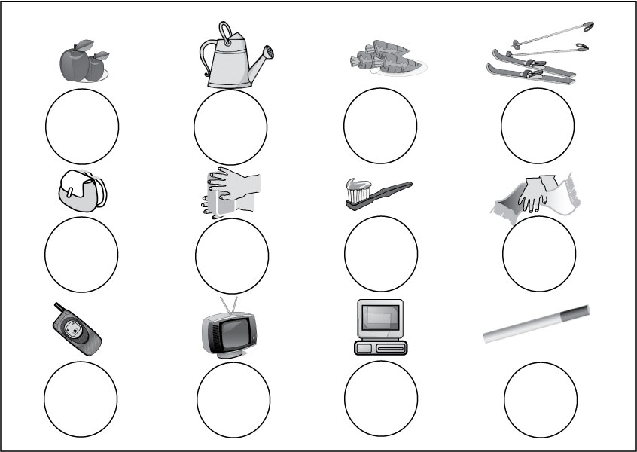

***4.Физкультурная минутка.***

(Ходьба на месте)

Солнечным погожим днем

Мы с друзьями в лес идем.

Мы с собой несем корзинки

Вот хорошая тропинка.

(Наклоны вперед)

Собираем землянику,

Ищем вкусную чернику,

Голубику, костянику,

Кисловатую бруснику.

(Повороты влево - вправо)

А вокруг полно малины

Пройти мимо не могли мы.

Собираем по кустам

Здесь отличные места.

(Ходьба на месте)

Снова мы идем по лесу

(Потягивание руки в стороны)

А вокруг так интересно!

Отдохнуть пора, дружок!

Мы присядем на пенек.

***5.Проблемный вопрос «***Мать – природа, она добрая или злая?

Цель: расширять представления о том, что земля является домом для всех людей и живых существ.

- Как вы думаете, что такое природа? (Природа – это источник красоты, радости и отдыха и здоровья.)

- Какое добро она несет?

- Какое зло может причинить природа?

- Как надо относиться к природе и своему здоровью?

***6.Ранжирование высказываний о здоровье по степени значимости.***

Воспитатель обращает внимание детей на схему «Значение природы для людей»

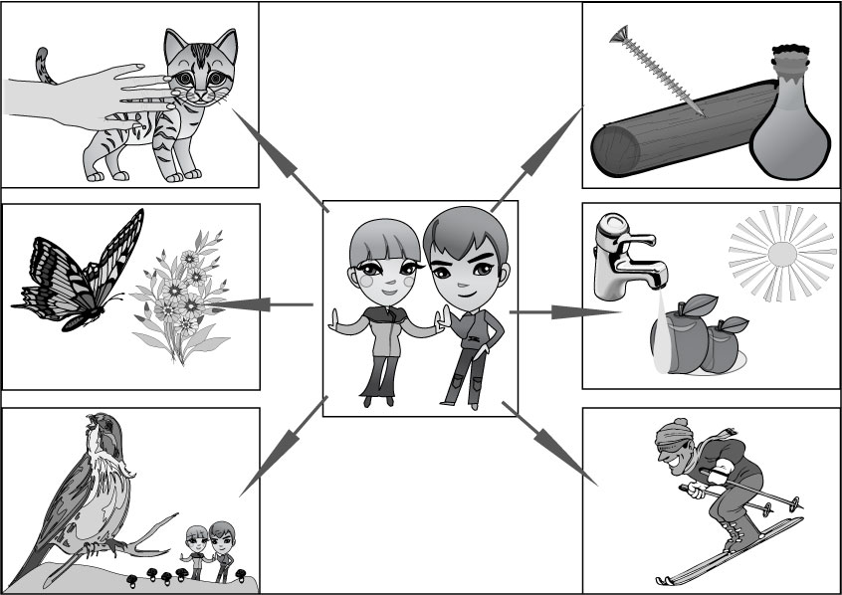

Задание: пронумеруйте предложения (у каждого ребенка цифры от одного до шести) по степени значимости лично для вас.

Прочитать предложения 2 раза, обсудить смысл каждого высказывания:

- природа восхищает нас своей красотой;

- природа дает нам тепло, свет, воздух, воду и пищу;

- природа охраняет наше здоровье;

- природа дарит нам радость открытий;

- природа учит нас доброте;

- природа дает разные материалы для здоровья.

Затем воспитатель читает предложение, а дети обозначают цифрами от 1 до 6. Единица – это первое место по значимости для ребенка, двойка – второе место.

***7.Схема «Воздействие человека на природу»***

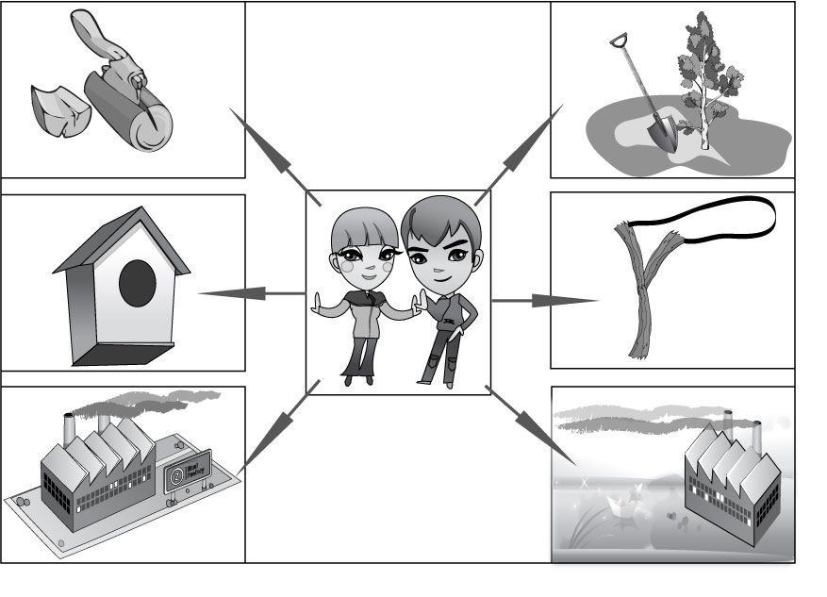Задание: отметить отрицательное воздействие человека на природу знаком «-», а знаком «+» - положительное воздействие.

***8.Рефлексия деятельности***

- Как вы понимаете слово «здоровье»?

- Что вы делаете для своего здоровья?

- Как в вашей семье заботятся о здоровье?

***9. Творческое задание*** «Нарисуй, каким ты будешь, когда вырастешь».